Муниципальное бюджетное дошкольное образовательное учреждение
«Детский сад №4 «Соколенок» города Дагестанские Огни

Конспект открытого ООД
в средней группе №1
«Путешествие на Чудо-Остров»
к семинару
« Интеллектуальное развитие дошкольников посредством игровых технологий В.В.Воскобовича

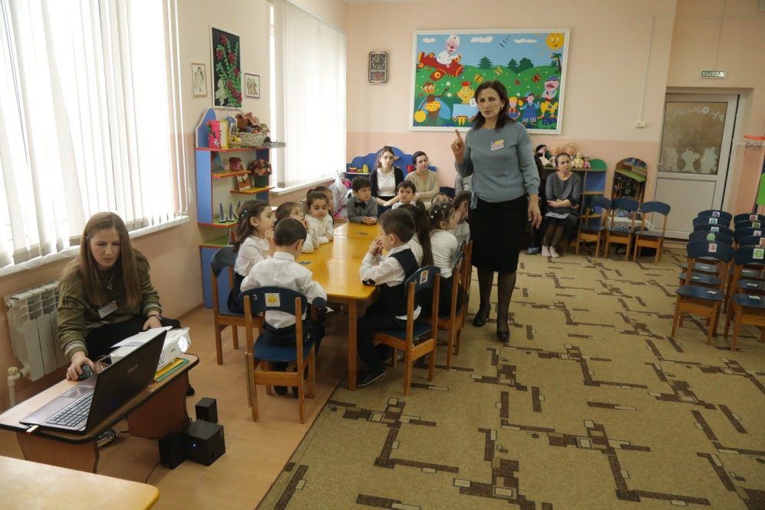

Воспитатель : Шахсинмирзоева Марият Абдулхаликовна

2019г.

Цель:
- активизация мышления в процессе разрешения специально создаваемых проблемных ситуаций через использование игр В. В. Воскобовича.
Задачи:
Обучающие:
- определять задачи на основе поставленной проблемы;
- учить планировать этапы действий, аргументировать свой выбор;
- счет в пределах 5;
- активизировать речь;
Развивающие:
- поисковая деятельность;
- способность к созданию определённого продукта;
Воспитательные:
- стиль партнёрских отношений, , желание прийти на помощь.
Предварительная работа: знакомство с развивающими играми В. Воскобовича и героями «Фиолетового леса»
Оборудование: игры В. Воскобовича: «Кораблик Плюх - Плюх», «Эталонные фигуры», «Волшебная восьмерка», «Прозрачные льдинки», магнитофон, «гудок парохода», коврограф, , письмо, картинки с предметами,.

Ход занятия:

Воспитатель: -Что такое здравствуй? – лучшее из слов
Потому что здравствуй – значит будь здоров
Правило запомни. Знаешь – повтори.
Старшим это слово первым говори.
Давайте ребята поздороваемся с гостями.
Слайд.№1(Малыш Гео)
Малыш Гео;- Ребята я обращаюсь к вам с просьбой, чтобы вы помогли расколдовать моих друзей –гномов, их заточил злой волшебник на далеком Чудо –Острове.
Поможем?
Ваши знания и смекалка помогут добраться до Чудо-острова .
Ждет нас автобус, только получите в кассе билеты.
Занимайте соответствующие билетам места в автобусе.
Поехали…
Едет едет наш автобус,
Крутит, крутит колесом. (крутим кулачки)
Едет, едет наш автобус
Дворниками вжик, вжик. (руки согнутые в локтях, вправо, влево)
Едет, едет наш автобус
крутит руль, руль, руль. (крутим воображаемый руль)
Едет, едет наш автобус
Двери открываются, двери закрываются. (руками лицо открываем, закрываем)
Едет, едет наш автобус
Слайд№2(шум моря)
Шум моря.
Что это? (ответы детей)
На чем можно плыть по морю?(ответы детей)
У Малыша Гео есть друзья может они нам помогут.
Слайд№3.(капитан Гусь)
Капитан Гусь.
Я, Капитан Гусь. Если вы поможете подготовить кораблик «Плюх-Плюх» к отплытию я возьму вас в свою команду.
Задания от капитана;
1.Что есть на корабле? (мачты и флажки)
2.Сколько всего мачт? (пять)
3.Какая по счету самая высокая мачта? (пятая).
4.На какой мачте три флажка и какого они цвета?
Плывет кораблик по морю, подул сильный ветер и флажки повернул вправо, потом налево (дети поворачивают флажки в нужном направлении)
Чтобы ветер не унес флажки закрепим их канатом начиная с самой высокой мачты.
Капитан Гусь:- Я отважный капитан а вы моя- команда.
Дети имитируют плаванье на кораблике.
Ветер на море гуляет
И кораблик подгоняет;
Он бежит себе в волнах
На раздутых парусах.
(звуки чаек)Вот берег, слышите кто то просит о помощи.
Слайд №4.(гусеница Фифа)
Гусеница Фифа:- Мою любимую тропинку размыло волной, и я не могу гулять.
Ребята поможем Фифе, выложим из цветных камушек тропинки?
1.Выложи из тех камушек у которых нет углов.
2.Из тех, у которых четыре угла и все стороны равны.
3.Из тех, у которых четыре угла , две стороны длинные и две стороны короткие.
4.Из тех, у которых три угла
(Определяют длину тропинок и на какие геом.фигуры похожи камни)
Слайд.№5(Фифа)
Фифа благодарит ребят за красивые тропинки.
Воспитатель.-Путь к « Чудо-Острову» лежит через озеро Айс, хранителем этого озера является Незримка Всюсь. Дети идут по следам Всюсь.
Слайд №6(Незримка Всюсь).
Голос Незримки Всюсь.
Озеро Айс покрылось толстым слоем льда и жителям этого озера нужна помощь. Помогите разморозить озеро с помощью «волшебных льдинок»
Воспитатель .- Ребята из мелких частей льдинок нужно собрать одно целое, тогда сила волшебства растопит лед на озере.
Задание с «прозрачными льдинками»
Слайд №7.(Благодарность Всюсь)
Голос:- «Спасибо ребята ,я знал что вы справитесь. Пока…»

Восп.- Ребята произнесем волшебные слова:
Быстро, быстро кружимся .
С волшебством подружимся.
Хлопнули в ладоши и остановились
Рядом с Чудо-Островом, все мы, очутились
Слайд №8.(Чудо-остров)
Перед нами Чудо –Остров. Но из жителей никого не видно.
«Волшебные восьмерки»
Как нам помочь Гномам?
Вспомним имена Гномов.
1Кохле.
2.Охле.
3.Желе.
4.Зеле.
5.Геле.
Какой по счету Гном Кохле?-Первый
Он закалдован под цифрой -1.
(по такому заданию дети узнают, кто под какой цифрой, заколдован)
На «Волшебной восьмерке» дети строят цифры и появляются по одному расколдованные Гномы.
Слайд №9.( расколдованные Гномы)
Слайд №10(малыш Гео благодарит ребят)
Малыш Гео:-Спасибо вам ребята,вы справились со всеми заданиями. Вы –отличная команда!
Звучит музыка «Чунго-чанга»
Музыкальная физкультминутка.
Подарки от Гномов –воздушные шары соответствующие цветам Гномов.
Пора нам возвращаться в детский сад.
Быстро,быстро кружимся
С волшебством подружимся
Хлопнули в ладоши и остоновились
В детском саду мы снова очутились!
Ребята что вам больше всего понравилось из сегодняшнего путешествия
(ответы детей)
Вы сегодня со всеми зданиями справились, в этом вам помогло: -знания, смекалка и дружба.
Вы, отличная команда!

